Magnetické vlastnosti látok, 9 ročník.

1. Vypíš aké druhy magnetu poznáš: .................................... , ................................. , ........................................

2. Podčiarkni feromagnetické látky : oceľ, plast, kobalt, meď, drevo, zlato, sklo, železo, nikel, betón.
3. Nakresli tyčový magnet a pomenuj jeho časti.

4. Čím znázorňujeme silové účinky magnetu?
a) elektrickými siločiarami b) magnetkami c) drevenými pilinami
d) indukčnými čiarami

5. Z ocele alebo špeciálnych zliatin sa vyrábajú...................................................

6. Dokresli do obrázku silové pôsobenie magnetického poľa Zeme, magnetické a zemepisné póly Zeme:
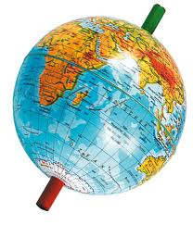

7. ....................................je prírodný magnet.

8.Pomenuj prístroje na určovanie svetových strán a napíš rozdiely medzi nimi:
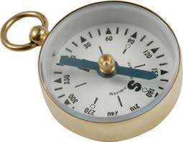
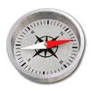

9. Čo tvorí základ kompasu?

10. Vysvetli prečo strelka kompasu ukazuje na sever.

11. Nakresli dva tyčové magnety s opačnými pólmi oproti sebe a zakresli do silové pôsobenie týchto magnetov:

12.Vokolí magnetu je ...................................................................

13. Popíš ako sa k sebe správajú póly dvoch magnetov?

14. Vysvetli, prečo sa po priblížení tyčového magnetu ku klinčekom vytvorí z klinčekov reťaz.

15. Čo je to magnetosféra?

16. Akým pokusom by si ukázal existenciu indukčných čiar v okolí magnetu? (Vypíš pomôcky a postup)

